ΘΕΜΑ:

Ο ΤΡΙΓΩΝΟΜΕΤΡΙΚΟΣ ΚΥΚΛΟΣ ΣΤΟ INTERNET

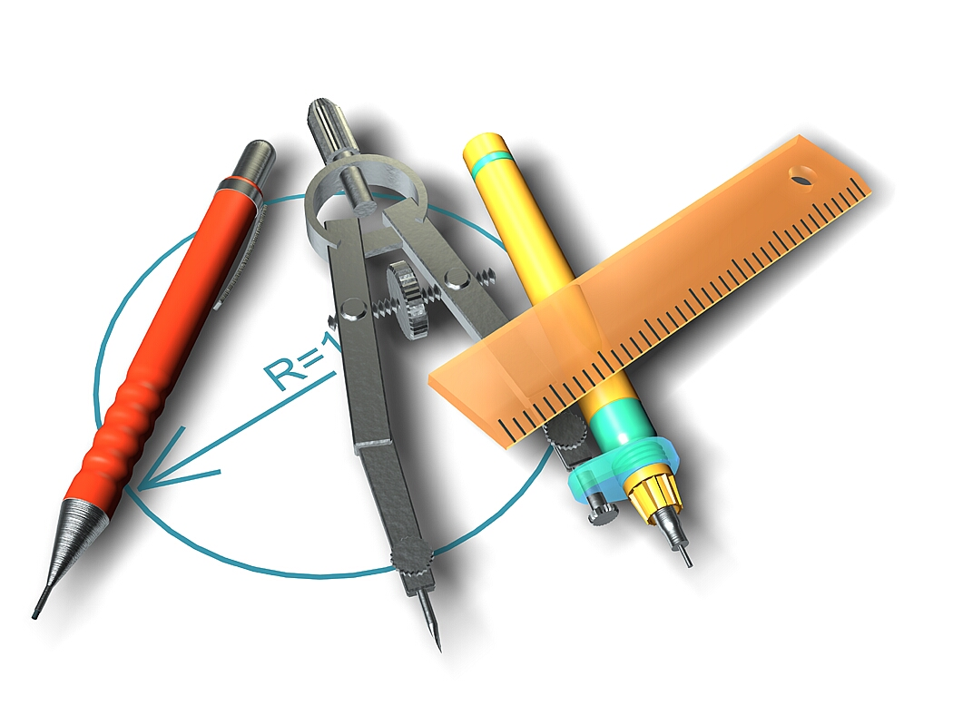

ΜΑΘΗΜΑ: Άλγεβρα B΄ Λυκείου

ΚΑΘΗΓΗΤΡΙΑ: Αναστασία Ταουκτσόγλου, Ph.D.

O ΤΡΙΓΩΝΟΜΕΤΡΙΚΟΣ ΚΥΚΛΟΣ
ΣΤΟ INTERNET

Θέμα Δραστηριότητας:
Στη δραστηριότητα αυτή αναζητούμε στο Internet πληροφορίες για τον Τριγωνομετρικό Κύκλο και κάνουμε περιήγηση σε διάφορες εφαρμογές που αναφέρονται σε αυτόν.

Σκεπτικό της δραστηριότητας:
Η δραστηριότητα αυτή έχει σκοπό αφενός να εξοικειώσει τους μαθητές με το Internet ως μια απέραντη πηγή πληροφοριών για οτιδήποτε αναζητούν, και αφετέρου να επαναλάβει όσα είδαν και έκαναν οι μαθητές στο σενάριο του Τριγωνομετρικού Κύκλου, που προηγήθηκε, δείχνοντας αυτό το ίδιο αντικείμενο, τον τριγωνομετρικό κύκλο, από τις διαφορετικές σκοπιές των διαφόρων ερευνητών που ασχολήθηκαν με αυτό.

Στόχοι της Δραστηριότητας:
Μέσω αυτής της δραστηριότητας επιδιώκεται, οι μαθητές:

- να εξοικειωθούν με το Internet ως μια απέραντη πηγή πληροφοριών για οτιδήποτε αναζητούν

- να δουν όσα έμαθαν στο σενάριο του Τριγωνομετρικού Κύκλου, από διάφορες σκοπιές.

Πλαίσιο Εφαρμογής:

Σε ποιους απευθύνεται:
Η δραστηριότητα απευθύνεται σε μαθητές της Β΄ Λυκείου και αποτελεί ακολουθεί το σενάριο διδασκαλίας του Τριγωνομετρικού Κύκλου, το οποίο εντάσσεται στο μάθημα της Άλγεβρας.
Χρόνος υλοποίησης:
Η υλοποίηση της δραστηριότητας εκτιμάται ότι θα ολοκληρωθεί σε 1 διδακτική ώρα Χώρος υλοποίησης:
Το σενάριο θα διεξαχθεί μέσα στην αίθουσα των ηλεκτρονικών υπολογιστών. Οι μαθητές θα εργασθούν σε ομάδες των 2-3 ατόμων. Το εργαστήριο των υπολογιστών πρέπει να διαθέτει ικανοποιητικό αριθμό υπολογιστών, τουλάχιστον ένα για κάθε ομάδα. Προαπαιτούμενες γνώσεις:
Βασικές γνώσεις χρήσης υπολογιστή.

Απαιτούμενα βοηθητικά υλικά και εργαλεία:
Απαιτούμενα βοηθητικά υλικά και εργαλεία που θα πρέπει να υπάρχουν στην αίθουσα για την ομαλή διεξαγωγή της δραστηριότητας είναι:
- ικανοποιητικός αριθμός Η.Υ. (τουλάχιστον ένας σε κάθε ομάδα) και σε όλους να είναι εγκατεστημένο το λογισμικό Geogebra,
- βιντεοπροβολέας- οθόνη,
- πίνακας.
Κοινωνική ενορχήστρωση της τάξης:
Η πορεία που θα ακολουθήσουμε είναι αυτή της ομαδοσυνεργατικής – ανακαλυπτικής μάθησης (εργασία σε ομάδες – καθοδηγούμενη ανακάλυψη). Η τάξη θα χωριστεί σε ομάδες μικτής ικανότητας των τριών το πολύ μαθητών η κάθε μία.

Ο καθηγητής συμβουλεύει, καθοδηγεί, εποπτεύει, απευθύνει κατάλληλες ερωτήσεις στις ομάδες και αν κρίνει απαραίτητο βοηθάει ομάδες που υστερούν και διαχειρίζεται τον χρόνο ώστε να μην υπάρχει μεγάλη διαφορά μεταξύ των σταδίων επεξεργασίας των διαφόρων ομάδων.

Ανάλυση της Δραστηριότητας:
- Ρωτούμε τους μαθητές, αν πιστεύουν ότι θα βρούμε κάτι για τον Τριγωνομετρικό Κύκλο, αν ψάξουμε στο Internet.
- Κάνουμε περιήγηση στις ακόλουθες ιστοσελίδες:
- O Τριγωνομετρικός Κύκλος: http://mathmistakes.info/facts/TrigFacts/learn/uc/uc.html
http://www.edumedia-sciences.com/en/a348-trigonometric-circle
http://www.sonom.gr/upload/Cg/gtrig.html

- Όλοι οι τριγωνομετρικοί αριθμοί σε ένα σχήμα
http://en.wikipedia.org/wiki/File:Circle-trig6.svg

- Το ακτίνιο (βιντεομάθημα)
http://users.forthnet.gr/ath/thantas77/maths/maths057.html

- Το ακτίνιο (Καμπυλώνοντας την ακτίνα του κύκλου…)
http://users.sch.gr/ataouktsoglou/rad1.html

Στη σελίδα αυτή έχουν οι μαθητές τη δυνατότητα να αντιληφθούν εμπειρικά την έννοια του ακτινίου, καμπυλώνοντας την ακτίνα του κύκλου, χωρίς να την «ξεχειλώσουν» και τοποθετώντας την πάνω στον κύκλο.

Επέκταση της Δραστηριότητας:
Συμπληρωματικά, θα μπορούσε να ζητηθεί από τους μαθητές να βρουν ιστορικά στοιχεία για τον Τριγωνομετρικό Κύκλο ψάχνοντας στο Internet.

Αξιολόγηση μετά την εφαρμογή:

Ως προς τις επιδιώξεις της δραστηριότητας:
Μετά την υλοποίηση της δραστηριότητας ελέγχουμε κατά πόσον επετεύχθησαν οι στόχοι της, ζητώντας από τους μαθητές να επαναλάβουν διαδικασίες που έμαθαν.

Ως προς τα εργαλεία:
Η εφαρμογή μέσα σε πραγματικές συνθήκες μιας δραστηριότητας παρουσιάζει μη αναμενόμενες δυσκολίες, οι οποίες συχνά οφείλονται στο ψηφιακό εργαλείο, που χρησιμοποιείται.

